Witajcie kochani Uczniowie.

Tematem naszej lekcji jest WODA

W związku z tym, waszym zadaniem będzie przygotowanie jednego z eksperymentu, które są przedstawione poniżej.

Myślę, że będzie to dla Was ciekawe doświadczenie i mam nadzieję, że podzielicie się ze mną swoimi spostrzeżeniami

1. Kolorowe wodne wulkany

Ulubionym efektem doświadczeń są wybuchy! Wszystkie zabawy, w których coś się przelewa, wylewa i musuje, są idealne dla moich chłopców! Potrafią ich zająć na bardzo długo! A jeśli przy tym potrzebujemy minimum składników, układ jest idealny!
Aby wykonać kolorowe wulkany, potrzebujecie:
- 4 szklanki wypełnione wodą
- bibułę w 3 kolorach (lub barwniki spożywcze)
- kwasek cytrynowy
- opakowanie sody oczyszczonej
- strzykawka lub po prostu łyżka
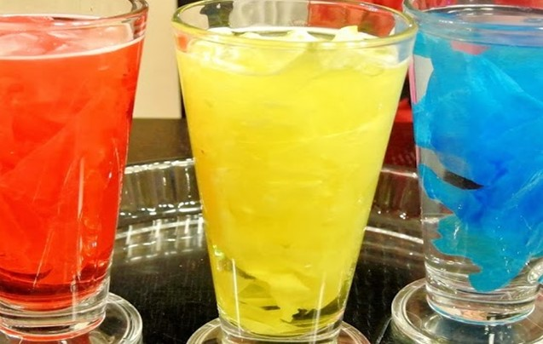
W trzech szklankach barwimy wodę (w każdej na inny kolor) i wsypujemy kwasek cytrynowy, a w czwartej mieszamy ją z sodą oczyszczoną. Z ostatniej szklanki nabieramy strzykawką płyn i wlewamy go do każdej z kolorową wodą. Pod wpływem reakcji płyn zaczyna uciekać z pojemników, dlatego podłóżcie pod nie jakąś tacę czy blaszkę i obserwujcie spektakl kolorów!

2.Kolorowy deszcz

Gdy znudzi Wam się zabawa kolorowymi wulkanami, choć obstawiam, że nie nastąpi to zbyt szybko, możecie przekształcić je w kolejny eksperyment!
Potrzebne:
- szklanka (lub słoik) wypełniony wodą do 3/4 wysokości
- pianka do golenia
- barwniki spożywcze

Wystarczy, abyście wycisnęli piankę do golenia na powierzchnię wody, a następnie strzykawką, pipetą czy bezpośrednio z pojemnika wlewali kolorowy płyn. Chmura z pianki szybko napełni się barwami, a w wodzie zaobserwujecie niesamowity „deszcz”.

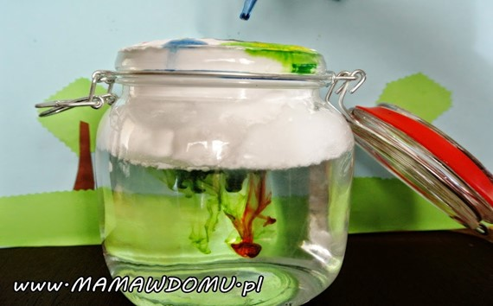

3. Burza w szklance wody

Bardzo podobny efekt możecie również uzyskać bez korzystania z pianki. Tym razem potrzebne Wam będą:
- szklanka wypełniona wodą (do 3/4 wysokości)
- 4 łyżki oleju
- barwniki spożywcze
- miska i widelec
Spróbujcie wymieszać klika kropel barwników w oleju, a następnie przelejcie go do wody. W efekcie uzyskacie pięknie tańczące w wodzie nitki kolorów.

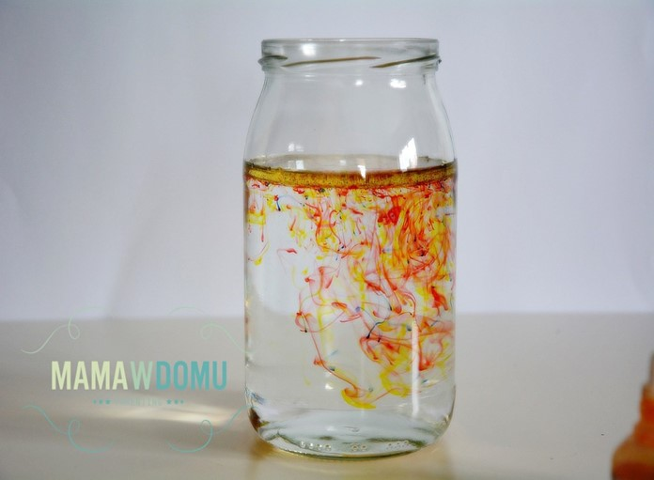

Lampa Lava

Eksperyment wręcz hipnotyzujący, bo na poruszające się w górę i w dół kolorowe bąbelki można patrzeć bez końca. Jak wykonać taki eksperyment?

Przygotujcie:
- szklankę wypełnioną olejem (do 3/4 wysokości)
- 1/4 szklanki wody
- barwnik spożywczy
- tabletka musująca (Wapno, Witamina C lub Magnes)

Do wody dolejcie klika kropli barwnika i całość wlejcie do szklanki z olejem. Pierwsze wrażenia wywołają u Was efekt WOW, bo wlewana woda już zacznie przypominać bąbelki, a gdy dodacie tabletkę zupełnie zatracicie się w tym eksperymencie. Tym bardziej, że po każdej dodanej kolejnej tabletce spektakl zaczyna się od nowa!

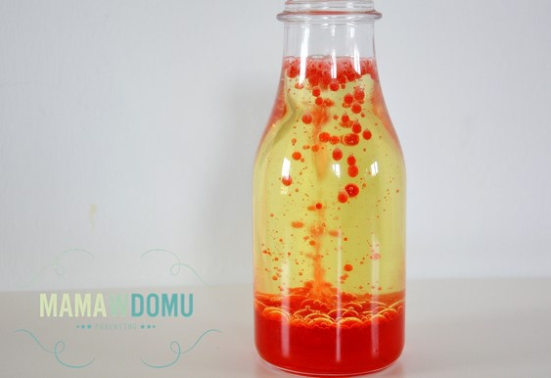

5.Tańczący olej

Wiele razy próbowaliśmy utopić olej w wodzie, jednak jak wiecie zawsze wypływa on na powierzchnię! Przy pomocy jednego kuchennego składnika, udało nam się sprawić, że chociaż na chwilę poszedł na dno!

Do wykonania eksperymentu potrzebujecie:
- szklankę wypełnioną wodą (do 3/4 wysokości)
- 5 łyżek oleju
- kakao
- sól

Do szklanki z wodą, wlejcie olej i dosypcie kakao. Górna część została pięknie zabarwiona, teraz sprawdźcie co się będzie działo kiedy wsypiecie sól? Efekt z pewnością Wam się spodoba!

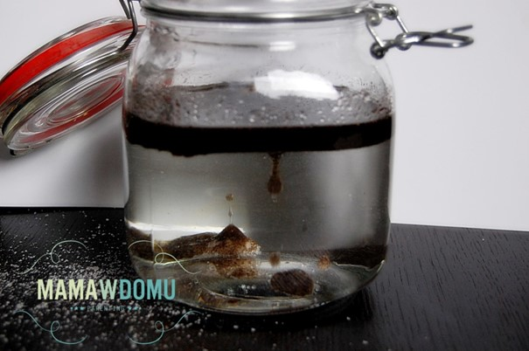

6. Galaktyka w słoiku

Chcielibyście zamknąć kosmos w słoiku? Spróbujemy?

Przygotujcie:
- słoik wypełniony wodą (do połowy)
- barwniki spożywcze
- watę
- brokat
- patyczki do szaszłyków

Zacznijcie od zabarwienia wody na niebiesko. Dodajcie watę do wysokości płynu, wsypcie trochę brokatu i zamieszajcie. Następnie dolejcie wodę zabarwioną na czerwono, ponownie dodajcie watę, brokat i podziwiajcie efekt swojej pracy.

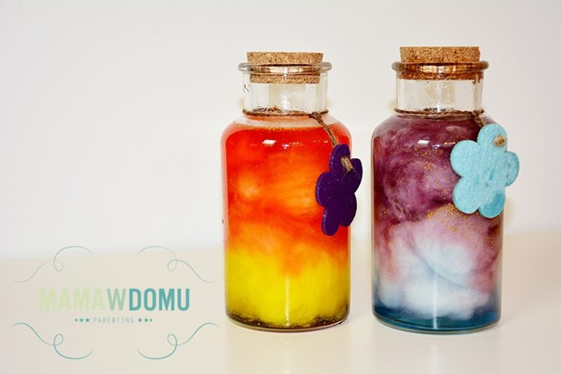

7. Wędrująca woda

Czy woda potrafi się przemieszczać? Przeprowadziliśmy tego typu doświadczenie, którego efekty, chociaż długo wyczekiwane, zachwyciły nas do tego stopnia, że co jakiś czas powtarzamy zabawę.

Przygotujcie:
- 3 szklanki z wodą
- 3 puste szklanki
- ręczniki papierowe
- barwniki spożywcze

Zacznijcie od zabarwienia wody, a następnie ułóżcie szklanki naprzemiennie pełna z pustą. Papierowy ręcznik zwińcie w rulon i włóżcie jeden koniec do wody, a drugi do pustej szklanki. Po pewnym czasie woda zacznie się przemieszczać i napełniać puste pojemniki.

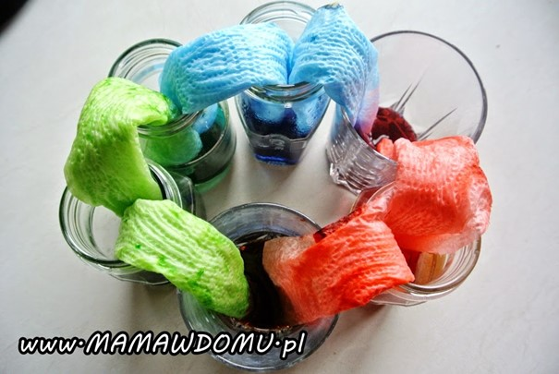

8.Jak wywołać deszcz?

Podczas jednego z eksperymentów udało nam się wywołać deszcz! Na szczęście tylko w słoiku! Ale to dobra okazja, by porozmawiać z dziećmi o zjawiskach atmosferycznych i omówić skąd się one biorą!

Potrzebne:
- słoik z wrzącą wodą
- talerzyk
- lód

Na słoik z wodą nałóżcie talerz z kostkami lodu i obserwujcie co się będzie działo na ściankach szklanego pojemnika. A przy okazji koniecznie porozmawiajcie o deszczu i trzech stanach skupienia wody!

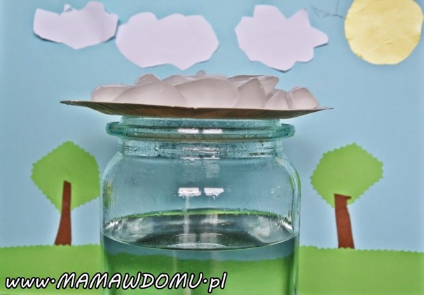

Jak zatonął Titanic?

Podczas eksperymentów można się wiele nauczyć, a także wykorzystać je odpowiadając na pytania dzieci. Krzyś często pytał o to „ jak zatonął Titanic”. Ciekawość trzeba zaspokoić, dlatego pokazałam mu doświadczenie z górą lodową w wersji mini.

Potrzebne:
- miska z wodą
- woda zamrożona w plastikowym kubku
- linijka
- Titanic lub coś co go będzie przedstawiało

Do wody włóżcie lód wyjęty z kubka i zmierzcie linijką ile z niej wystaje ponad powierzchnię, a ile jest pod spodem. Podpowiem Wam, że część wystająca z wody jest dokładnie ośmiokrotnie mniejsza od tej zanurzonej. Teraz pozostaje Wam wytłumaczyć obrazowo dlaczego płynący statkiem nie zauważyli góry i dlaczego statek jej nie pokonał.

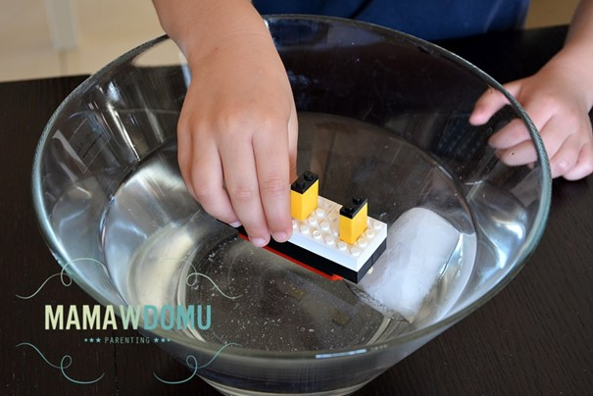

10.Ciecz nienewtonowska

Na koniec chcieliśmy złapać wodę tak, aby nie przelewała nam się przez ręce! I nawet przez chwilę było to możliwe, gdy zrobiliśmy tzw. ciecz nienewtonowską.

Potrzebne:
- 1/2 szklanki wody
- 1 szklankę mąki ziemniaczanej
- barwnik spożywczy

Udało nam się złapać wodę w ręce, gdy dodaliśmy do niej mąkę ziemniaczaną. Uzyskana papka jest fascynująca w dotyku. Zgniatana w ręce ma konsystencję plasteliny, a pozostawiona sama sobie przelewa się przez palce. Koniecznie musicie tego spróbować, to zabawa nie tylko dla dzieci, Wam również się spodoba!

